实验 $GPZDA解包

GPS中$GPZDA包格式如下：

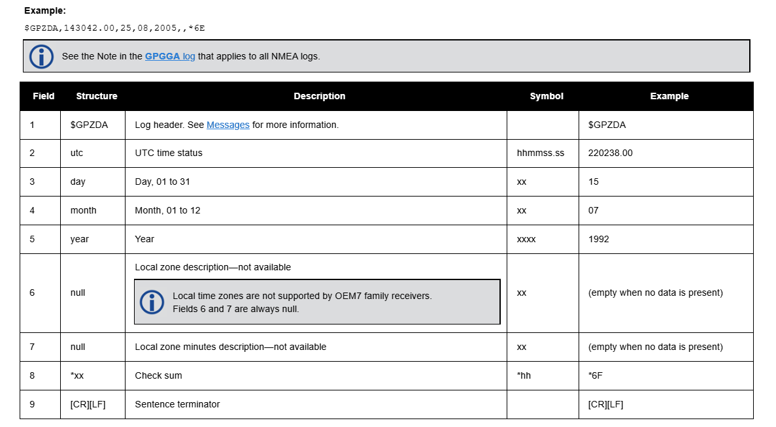

要求，编写程序，提取年月日时分秒信息。

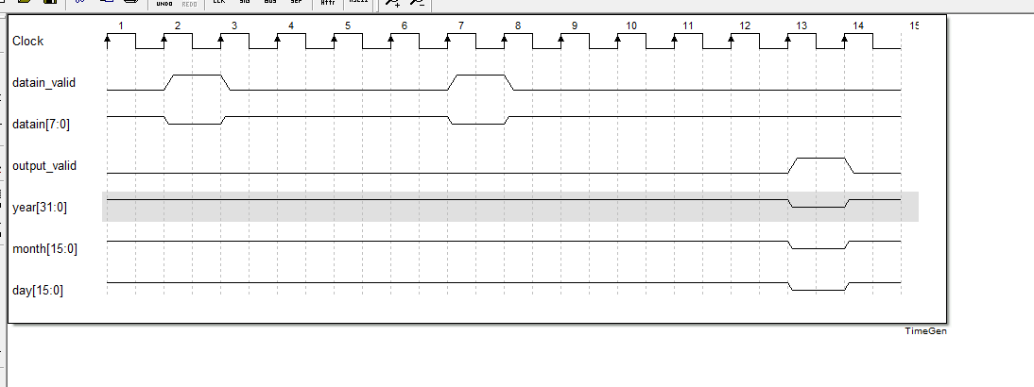

实验 时间系统维护

维护一个时间系统，该时间系统由GPS的同步sync信号为秒内基准，以$GPZDA包为时分秒基准，即sync信号的下降沿标识当前秒开始，秒内由$GPZDA包给出当前时间信息。当sync信号消失后，需自行维护时间系统累加（可不考虑跨月/年/闰年），需要考虑跨0点（设备有可能在午夜工作）。当sync信号恢复时，继续以sync信号为基准进行同步。

